瀬戸内海の環境の保全に関する大阪府計画（案）について

計画策定の趣旨

本計画は、
・「瀬戸内海環境保全特別措置法」における基本理念
瀬戸内海を多面的価値・機能が最大限に発揮された豊かな海とすることを旨として、瀬戸内海の環境を保全しなければならないこと
・平成27年２月に変更された国の「瀬戸内海環境保全基本計画」
に基づき、大阪府の区域において、瀬戸内海の環境の保全に関し実施すべき施策について定めるものです。

計画の期間

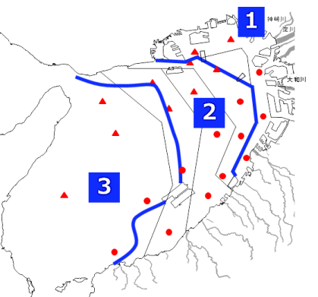
本計画の期間は概ね10年としています。また、概ね５年ごとに、計画に基づく施策の進捗状況を点検し、必要に応じて計画の見直しを行うものとしています。
大阪湾のゾーニング

計画の目標

・大阪湾のゾーニング
大阪湾は、海域によって水質の状況や生物の生息環境、沿岸
の陸域の利用状況等が大きく異なっており、環境の保全・再
生・創出に向けた課題も海域によって大きく異なっています。
本計画では、このことを勘案して、大阪湾を３つのゾーンに
区分し、基本的な施策ごとに重点的に取り組むゾーンを明ら
かにして、きめ細かく取組を推進することとしています。

・環境保全・再生・創出の観点から見た今後目指すべき大阪湾の将来像

・多様な生物を育む場が確保されている
・健全な物質循環が行われ、良好な水環境が保たれている
・都市活動や暮らしに潤いと安心を与え、大阪の都市としての魅力を高めている

という多面的価値・機能が最大源に発揮された「豊かな大阪湾」が実現していることを掲げています。

・個別目標

将来像の実現に向け、４つの個別目標を掲げています。

（１）沿岸域の環境の保全、再生及び創出 （２）水質の保全及び管理

（３）都市の魅力を高める潤い・安心の創出と （４）水産資源の持続的な利用の確保
自然景観及び文化的景観の保全

目標達成のための基本的な施策

４つの個別目標ごとに、目標達成のために取り組む基本的な施策と、その施策を重点的に進めるゾーンを示しています。これらの施策のうち、

・ 湾奥部における生物が生息しやすい場の創出
・ 湾奥部における栄養塩類の過度な偏在の解消に向けた取組の推進

など、将来像の実現に向け、新たに取り組む施策やこれまでの取組をさらに強化する施策について明らかにしています。

計画の推進

庁内関係部局はもとより、国や関係府県、市町村、事業者、ＮＰＯ等との情報共有・連携により円滑な推進を図ることとしています。
また、可能な限り定量的な指標を用いて、取組の進捗状況を点検することとしています。

